ARGOS
MÉTRICAS, PIPELINE E ESTADO ATUAL
Triagem experimental de lesões focais hepáticas em RM multifásica
Conclusão executiva
O ARGOS já demonstra, no frontend real, um pipeline completo e reprodutível em menos de três minutos por exame. O endpoint binário atingiu 75,91% de sensibilidade e 76,11% de especificidade em nested-OOF. A identificação de subtipo ainda não possui validação independente: o melhor número defensável permanece 61,46%, apesar de uma prova funcional in-sample de 96,43%.

Versão consolidada · 3 de agosto de 2026
Pesquisa — não validado para uso clínico

1. Resumo executivo
O ARGOS recebe um exame de RM hepática multifásica, organiza as fases, harmoniza os volumes, segmenta o fígado, cria painéis visuais, extrai representações com MedSigLIP e executa um classificador supervisionado congelado. A saída é mostrada no webapp como triagem da patologia-alvo e, quando tecnicamente sustentado, como identificação da variação/entidade visual. Os percentuais deste relatório pertencem a esse classificador visual; o MedGemma 4B permanece disponível nos modos de relatório, mas não é a fonte destas métricas.
Objetivo | Estado medido | Interpretação
Binário: HCC/patologia-alvo vs. benigno | 75,91% sens. · 76,11% esp. nested-OOF | Meta agregada ≥75% atingida; ainda instável entre datasets
Subtipo: HCC, FNH, hemangioma, cisto | 61,46% balanceada OOF | Abaixo da meta científica de 75%
Demonstração no frontend | 96,43% balanceada · 25/25 concluídos | Fluxo funcional; resultado in-sample
Tempo operacional | 51,82 s em média; 99,23 s máximo | Meta de até 180 s satisfeita no lote demonstrativo

Mensagem para apresentação
Hoje é defensável afirmar que a fundação técnica e o endpoint binário atingiram o alvo agregado em avaliação retrospectiva nested-OOF. Ainda não é defensável afirmar 75% de identificação de subtipo em exames novos nem validação clínica externa.

2. O que exatamente o ARGOS mede

2.1 Endpoint binário — patologia-alvo
A decisão binária não responde se existe qualquer diferença anatômica. Ela pergunta se há evidência de patologia-alvo suspeita. Para a demonstração atual, HCC é positivo; FNH, hemangioma e cisto simples são negativos benignos para o endpoint principal.
Referência | Classe binária | Motivo
HCC | POSITIVA | Patologia-alvo suspeita
FNH | NEGATIVA | Entidade benigna, apesar de ser alteração visual
Hemangioma | NEGATIVA | Lesão benigna para a métrica principal
Cisto hepático | NEGATIVA | Achado benigno para a métrica principal

2.2 Endpoint multiclasse — variação/entidade
Quando a distribuição de probabilidades contém informação suficiente, o sistema nomeia uma das quatro classes. Quando a massa está concentrada nas classes genéricas de domínio, o correto é não determinar o subtipo, evitando inventar uma entidade.
Regra de segurança
Falha técnica, inconclusivo ou subtipo não determinado não é removido do denominador. O caso permanece erro na métrica correspondente. Isso impede inflar artificialmente a porcentagem.

3. Pipeline completo — do DICOM à métrica
O diagrama resume a execução real. As etapas clínicas protegidas ficam isoladas da inferência: labels e máscaras de lesão só podem ser consultados depois que as predições foram congeladas.
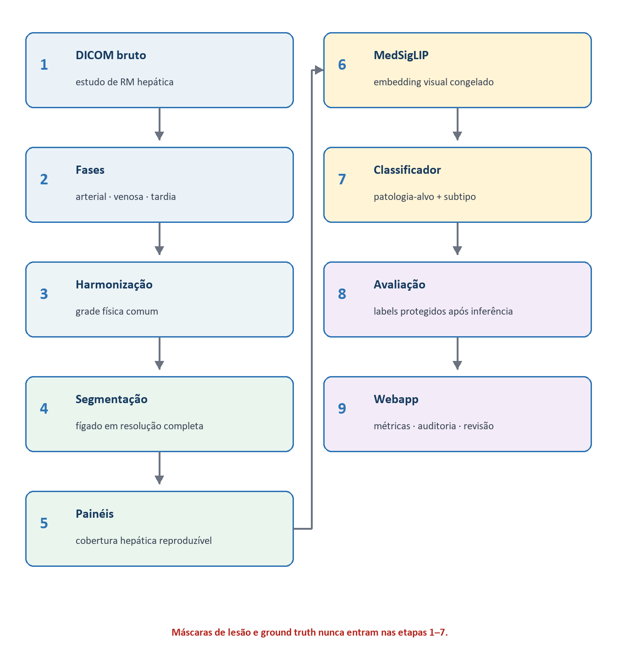
Figura 1 — Pipeline operacional e separação entre inferência e avaliação.

3.1 Entrada e organização das fases
O frontend aceita o estudo DICOM bruto. O resolvedor busca um único estudo de RM e identifica arterial, portal/venosa e tardia por metadados e ordenação temporal de séries T1 axiais pós-contraste. Estudos ambíguos ou sem três fases seguras falham fechado.

3.2 Harmonização geométrica
A fase venosa é usada como grade de referência. Arterial e tardia são reamostradas para a mesma geometria física; a cobertura é verificada antes de prosseguir. Isso torna comparáveis as intensidades e posições entre fases.

3.3 Segmentação hepática
O TotalSegmentator delimita o fígado em resolução completa (fast=False). A máscara serve para localizar e enquadrar o órgão; não contém a lesão-alvo e não participa como ground truth da inferência.

3.4 Painéis visuais
São gerados painéis multifásicos enriquecidos pelo fígado, com janela de intensidade e composição reproduzíveis. O conteúdo é o mesmo tipo de representação usado no desenvolvimento do classificador.

3.5 Representação e classificação
O MedSigLIP congelado transforma cada painel em um embedding visual. Um classificador multiclasse supervisionado, também congelado e assinado, agrega os painéis e produz probabilidades. A decisão binária deriva da massa de probabilidade das classes positivas; o subtipo passa por uma guarda de determinação.

3.6 Pós-inferência, métricas e auditoria
Somente após a persistência da predição o backend anexa o rótulo protegido. O avaliador gera matriz de confusão, sensibilidade, especificidade, acurácia, intervalos de confiança e métricas por subtipo. O webapp preserva JSON/CSV, artefatos dos casos e revisão humana obrigatória.

4. Como as métricas são calculadas
Métrica | Definição | Pergunta respondida
Sensibilidade | TP / (TP + FN) | Entre os doentes, quantos foram detectados?
Especificidade | TN / (TN + FP) | Entre os benignos/negativos, quantos foram corretamente poupados?
Acurácia | (TP + TN) / total | Qual a proporção total de decisões corretas?
Top-1 de subtipo | predição exata / total | Quantos casos receberam o nome correto?
Acurácia balanceada | média do recall das classes | O sistema funciona sem ser dominado pela classe maior?
Taxa de determinação | subtipo emitido / total | Em quantos casos o sistema se compromete com uma classe?

Os intervalos de confiança Wilson de 95% são reportados porque amostras pequenas podem produzir porcentagens extremas com grande incerteza. Por exemplo, 5/5 HCC equivale a 100%, mas o limite inferior do IC é 56,5%.
Princípio metodológico
Uma execução pode ser completamente nova e ainda assim ser in-sample. O que define generalização não é a data da execução, mas se os pacientes pertenciam ou não ao universo usado para ajustar o modelo.

5. Evidência quantitativa atual
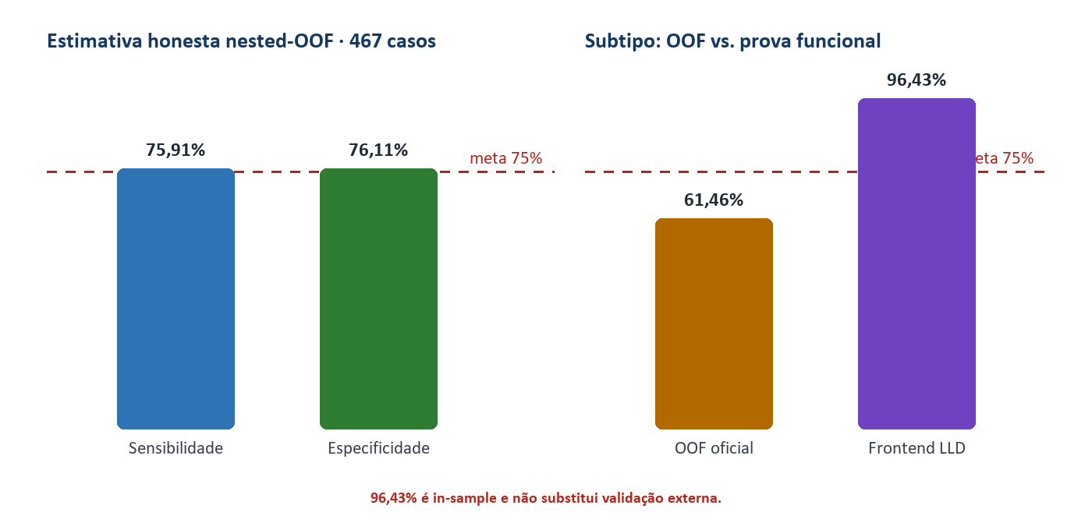
Figura 2 — Resultados que devem ser apresentados em categorias metodológicas distintas.

5.1 Melhor estimativa honesta do endpoint binário
Recorte | n | Sensibilidade | Especificidade | Leitura
Agregado nested-OOF | 467 | 75,91%  IC95% 69,84–81,08 | 76,11%  IC95% 70,42–81,01 | Passa o alvo agregado; AUC 0,853
LLD-MMRI | 335 | 73,25% | 76,97% | Sensibilidade abaixo de 75%
OpenSwiss desenvolvimento | 88 | 82,05% | 77,55% | Passa no ponto estimado
OpenSwiss holdout consumido | 44 | 83,33% | 65,00% | Especificidade insuficiente

No agregado, a meta de 75%/75% é atingida. A variação entre datasets impede declarar estabilidade externa: o resultado depende da origem do exame e os intervalos de confiança ainda cruzam o alvo.

5.2 Melhor estimativa honesta do subtipo
O valor oficial permanece 61,46% de acurácia balanceada em quatro classes, medido fora da amostra dentro do desenvolvimento. Uma cascata retrospectiva chegou a 64,81%, mas falhou no gate pré-especificado de 65% por 0,19 ponto e não foi promovida.

6. Prova funcional no frontend — benchmark 9a736ea3cfee
Em 3 de agosto de 2026, 25 exames LLD-MMRI foram enviados pelo próprio frontend no modo Patologia + Variação. Cada caso percorreu nova ingestão, resolução de fases, segmentação, geração de painéis, embedding, classificação e cálculo de métricas. Não houve reuso de cache de predição.
Composição | Casos | Resultado por classe
HCC | 5 | 5/5 (100%)
FNH | 6 | 6/6 (100%)
Hemangioma | 7 | 7/7 (100%)
Cisto hepático | 7 | 6/7 (85,71%)

Endpoint | Resultado | Detalhe
Binário | 100% sens. · 100% esp. | TP=5, TN=20, FP=0, FN=0
Subtipo | 96,43% balanceada · 96% top-1 | 24/25 corretos; 100% determinados
Execução | 25/25 concluídos | 0 falhas e 0 inconclusivos
Tempo | 51,82 s médio | 44,37–99,23 s; todos abaixo de 180 s

Único erro
ARGOS-BLIND-0007: cisto hepático classificado como hemangioma, com 84,11% de confiança. A decisão binária permaneceu NEGATIVA e correta, pois ambas as entidades são benignas para a patologia-alvo.

O que esse benchmark comprova
- O caminho real do frontend funciona de ponta a ponta.
- A separação entre patologia-alvo e variação benigna está implementada.
- As métricas e os artefatos são produzidos automaticamente e de forma auditável.
- O orçamento operacional de três minutos foi cumprido no lote.

O que ele não comprova
Os 25 pacientes vêm do LLD-MMRI, coorte que participa do universo de desenvolvimento. Portanto, 96,43% é uma prova funcional in-sample e não pode ser usado como estimativa de desempenho em um DICOM aleatório de outra instituição.

7. Teste de DICOM bruto e generalização
No TCGA-LIHC, 12 casos foram selecionados; um foi excluído antes da inferência por não apresentar três fases seguras. Nos 11 incluídos, os painéis do resolvedor automático foram byte-idênticos aos painéis do mapeamento humano aprovado.
Medida | Resultado | Conclusão
Equivalência dos painéis | 11/11 | O resolvedor de fases não alterou a imagem
Tempo | 46,66 s médio | Requisito de até 3 min atendido
Sensibilidade | 45,45% (5 TP, 6 FN) | Abaixo da meta; IC95% 21,27–71,99%
Especificidade | Não estimável | Braço continha apenas casos positivos

Diagnóstico do problema
A perda no TCGA não veio do DICOM bruto nem da organização automática das fases. O gargalo é a generalização do classificador para uma assinatura de aquisição diferente.

7.1 Braços externos históricos — não combináveis
Coorte | Endpoint disponível | Resultado | Limitação
LiverHccSeg | Sensibilidade | 78,57% | 14 positivos; sem negativos
CHAOS | Especificidade | 100,0% | 20 negativos; sem positivos

Esses dois braços demonstram comportamento em conjuntos externos específicos, mas não podem ser somados para fabricar uma única métrica 75%/75%: classe e dataset estão completamente confundidos.

8. Necessidade atual que impede a continuidade científica
O projeto esgotou o que pode concluir de forma responsável com os dados atuais. Todos os quatro subtipos nomeados vêm da mesma coorte LLD-MMRI. Um classificador consegue identificar a coorte de origem com 100% de acurácia, demonstrando forte assinatura de domínio. Assim, não é possível separar completamente aprendizado de morfologia da lesão de aprendizado do protocolo de aquisição.
Bloqueador principal
Falta uma segunda coorte real, independente e rotulada, de RM hepática multifásica, proveniente de outra instituição, com HCC, FNH, hemangioma, cisto e fígados sem lesão focal. Sem ela, continuar ajustando no LLD/OpenSwiss aumentaria overfitting e enfraqueceria a publicação.

8.1 Composição recomendada da nova coorte
Categoria | Quantidade alvo | Razão
Sem lesão focal | ~100 | Estimar especificidade com intervalo útil
FNH | ~50 | Classe escassa e de menor desempenho
Hemangioma | ~60 | Medir confusão com cisto/FNH
Cisto simples | ~60 | Reduzir falsos positivos benignos
HCC | ~60 | Medir sensibilidade da patologia-alvo
Total | ~330 | Validação e eventual partição de adaptação/teste

8.2 Requisitos mínimos por exame
- RM T1 dinâmica pós-contraste com arterial, portal/venosa e tardia.
- DICOM ou NIfTI anonimizados na origem; corte preferencial ≤5 mm; 1,5 T ou 3 T.
- Rótulo de referência para HCC, FNH, hemangioma, cisto ou ausência de lesão focal.
- Instituição/equipamento distintos das coortes atuais; pacientes sem sobreposição.
- Revisão por profissional qualificado e protocolo congelado antes da abertura dos labels.

9. Plano objetivo para concluir a validação
- Congelar o bundle de produção, configuração, hashes e versão atual do frontend.
- Obter e anonimizar a segunda coorte, mantendo labels e máscaras protegidos.
- Separar previamente uma partição de adaptação e uma partição final intocável.
- Executar ingestão DICOM label-blind e revisar apenas qualidade técnica/fases/painéis.
- Persistir e assinar todas as predições antes de abrir o ground truth.
- Abrir os labels uma única vez e calcular sensibilidade, especificidade, matriz de confusão, IC95% e métricas por subtipo.
- Se o gate falhar, adaptar somente na partição autorizada; repetir a avaliação final em coorte ainda não vista.
- Comparar 4B e 27B no Mac com o mesmo protocolo, sem usar o 27B para substituir a necessidade de dados independentes.
Critério de encerramento
A etapa científica estará concluída apenas se sensibilidade e especificidade forem ≥75% e a acurácia balanceada de subtipo atingir a meta definida em uma coorte independente, com falhas e abstenções mantidas no denominador.

10. O que pode ser demonstrado ao orientador agora
Afirmação | Pode afirmar? | Formulação recomendada
O frontend executa o pipeline completo | Sim | 25/25 exames concluídos, com artefatos e métricas auditáveis
O tempo fica abaixo de 3 minutos | Sim, nos lotes medidos | Máximo de 99,23 s no lote frontend; 55,99 s no TCGA incluído
O binário atingiu 75%/75% | Sim, agregado OOF | 75,91% sensibilidade e 76,11% especificidade; instabilidade por dataset
O subtipo atingiu 75% em casos novos | Não | 61,46% OOF; 96,43% apenas como prova funcional in-sample
Qualquer DICOM aleatório terá o mesmo desempenho | Não | O TCGA mostrou sensibilidade de 45,45% por mudança de domínio
O sistema está validado clinicamente | Não | Uso em pesquisa e revisão humana obrigatória

Formulação-síntese recomendada:
“O ARGOS consolidou um pipeline funcional de RM hepática multifásica, com execução real pelo frontend em menos de três minutos. O classificador binário atingiu 75,91% de sensibilidade e 76,11% de especificidade em nested-OOF. A etapa pendente é a validação independente e multi-institucional, principalmente para identificação de subtipo, cujo melhor resultado defensável permanece 61,46%.”

11. Rastreabilidade da evidência
Os números e conclusões deste relatório foram consolidados dos artefatos locais abaixo:
- docs/123_ETAPA_C_PRODUCAO_E_BENCHMARK_VISUAL.md — endpoint binário e bundle de produção.
- docs/156_SUBTIPO_HONESTO_FUSAO.md — medição honesta e limites do subtipo.
- docs/157_ESPECIFICACAO_SEGUNDA_COORTE.md — necessidade e composição da nova coorte.
- docs/161_SUBTIPO_E_CONDICIONADO_A_COORTE.md — evidência de condicionamento por domínio.
- docs/168_VALIDACAO_DICOM_BRUTO_PAREADA.md — equivalência do resolvedor de fases e TCGA.
- docs/170_BENCHMARK_PATOLOGIA_VARIACAO.md — contrato e metodologia do benchmark web.
- docs/171_RESULTADO_BENCHMARK_FRONTEND_PATOLOGIA_VARIACAO.md — execução frontend 9a736ea3cfee.
- casos/webapp/benchmarks/9a736ea3cfee/ — manifestos, métricas e artefatos da execução.
Nota final de segurança
O ARGOS permanece uma ferramenta de pesquisa. Nenhuma saída deve ser usada isoladamente para diagnóstico, e toda análise exige revisão humana.

